S
SCHEDA INFORMATIVA

Il mercato residenziale: un’analisi comparativa fra Roma e Milano

Le due realtà principali del mercato immobiliare italiano hanno punti di contatto ed evidenti differenze. In un momento storico in cui Milano pare aver agganciato decisamente la ripresa, e si inserisce fra le città d’Europa più interessanti per qualità dei progetti immobiliari, si analizza la situazione della Capitale per individuare priorità e condizioni che possano permetterne un pieno rilancio del mercato abitativo.

Il mercato immobiliare italiano sta vivendo una fase di ripresa. Lentamente domanda e offerta di immobili si sono rimesse in moto e, grazie a questa dinamica, anche i prezzi se non hanno ancora iniziato a crescere come prima della crisi, quanto meno vedono fermarsi il trend negativo al ribasso degli ultimi anni.

Uno scenario macro economico positivo infatti sostiene la ripresa del settore immobiliare. La crescita costante dal 2015 in poi del PIL che, secondo l’ultima rilevazione trimestrale ISTAT, nei primi tre mesi del 2018 è cresciuto dell’1,4% rispetto all’anno precedente, unita alla riduzione della disoccupazione giocano un ruolo fondamentale, insieme alle aspettative dei cittadini, nel sostenere la domanda ed i consumi.

L’indice di fiducia dei consumatori registrato da ISTAT, infatti vede un trend positivo ormai consolidato dopo il picco in calo del 2013 (indice a 83,7 punti) e ha fatto registrare a marzo del 2018 un valore di 117,5 punti che è uno dei più alti degli ultimi tre anni.

Fig. 1 andamento clima fiducia consumatori (2011 – 2018)
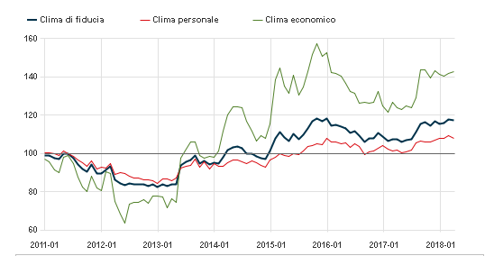
Fonte Istat

In questo scenario la tenuta del tasso di inflazione (il cui valore annuo sul 2018 si stima sarà dell’1%) anche in presenza di una ripresa dei consumi da parte dei cittadini fornisce ulteriore spinta alla ripresa generale.

Ultimo elemento di grande impatto positivo sul mercato immobiliare è la protratta congiuntura positiva sul fronte dei mutui e del costo del denaro. I tassi di interesse sui mutui sono al minimo storico da tempo e nell’ultimo bollettino mensile emesso da ABI si registra un ulteriore calo ad aprile del tasso medio a 1,85% rispetto all’1,88% di marzo di quest’anno che giustifica il boom di prestiti ed erogazioni da parte delle banche italiane che sono tornati al livello del 2007, cioè prima della crisi, con 1,777 miliardi erogati nell’ultimo mese.

Fig. 2 Raffronto stipule di mutui 1° semestre 2017 vs 2016
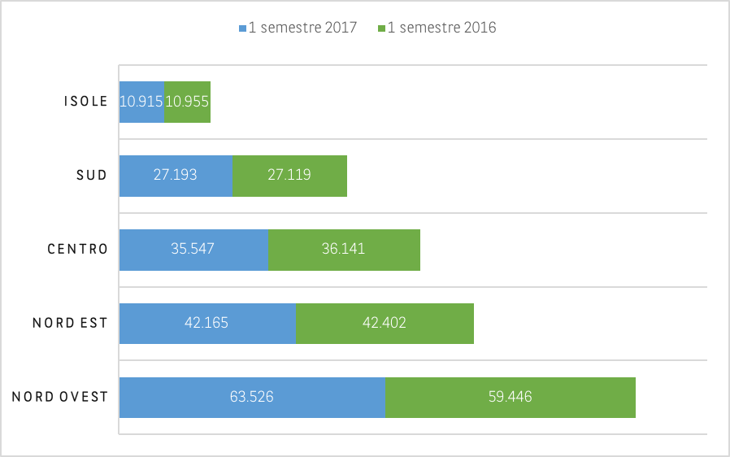
Elaborazione su dati Notariato

Le 530 mila transazioni immobiliari registrate in Italia nel settore residenziale nel 2016 dall’Agenzia delle Entrate sono salite a oltre 550 mila nel 2017 con un incremento del 5%. Seppur lontani dal valore record di 900 mila compravendite fatto registrare nel 2004, il fatto che siamo di fronte al terzo anno consecutivo di dati in ripresa fa guardare con ottimismo alla tenuta del mercato.

Ma un indicatore ancora più importante da analizzare, per valutare lo “stato di salute” del mercato riguarda il raffronto fra domanda di immobili e stock di immobili invenduti. Evidentemente il prodotto “bene immobile” ha per sua natura una curva di offerta rigida, vale a dire che a fronte di un aumento della domanda i tempi necessari per approntare nuove unità sono piuttosto lunghi e non comprimibili.

Questo fatto determina uno scollamento fra domanda e offerta. Se sostanzialmente fino alla metà degli anni ’90 domanda di case e stock di unità disponibili erano allineati, con il crescere della domanda si è dato il via ad una serie di progetti di sviluppo e nuove costruzioni che sono però arrivati sul mercato proprio all’inizio della crisi. Come conseguenza nel primo decennio degli anni 2000 si è andato costituendo uno stock di immobili invenduto che si calcola abbia raggiunto le 400 mila unità. Dal 2010, prima lentamente e poi in modo più continuo, la ripresa della domanda ha permesso una graduale riduzione dello stock invenduto.

Oggi stimiamo che questo parco immobili si sia ridotto a circa 10 mila unità a livello nazionale con zone, ad esempio Milano e in generale il Nord, dove nuovamente domanda e offerta sono allineate se non addirittura vedono un eccesso di domanda.

Fig. 3 Raffronto fra domanda del nuovo e costruzione di nuove unità
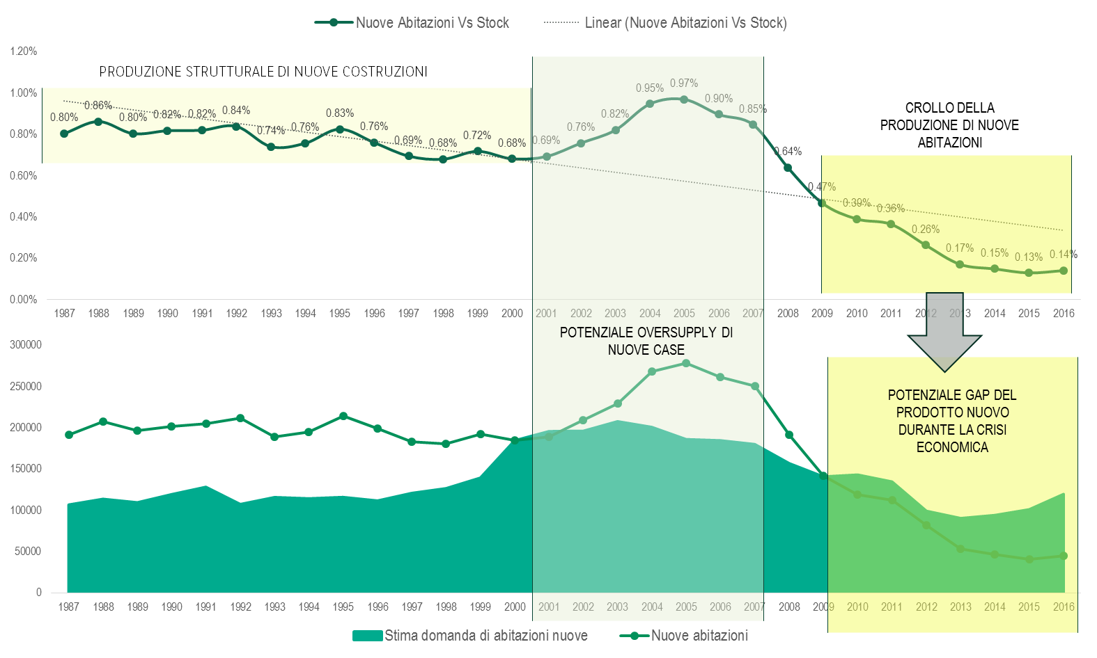
Elaborazione su dati Agenzia delle Entrate

Un raffronto fra Roma e Milano dal punto di vista del mercato immobiliare non può non partire da alcuni dati oggettivi riassunti nella seguente tabella (riferite alle sole aree interne ai due Comuni, senza hinterland):

Tabella 1 I fondamentali di Roma e Milano
Parametro | Milano | Roma
Abitanti (x.000) | 1.366.037 | 2.873.874
Superficie (Km²) | 181,67 | 1.287,36
Stock immobili residenziali | 42.980 | 137.021
Valore totale (Mld. €) | 215,9 | 500,1
Superficie media (m²) | 88 | 103
Valore medio singola unità abitativa (€) | 269.000 | 354.000
Rivalutazione su anno precedente (%) | +4,5 | -4,5
Fonte “Gli Immobili in Italia 2017” Ministero delle Finanze e Agenzia delle Entrate

Dalla lettura di questa tabella emerge chiaramente un doppio livello di valutazione. Uno puramente quantitativo e dimensionale in cui Roma appare molto più estesa, densamente popolata e dotata di uno stock di immobili decisamente superiore. Tradizionalmente, in base a questi assunti, il costo delle case a Roma è più alto, l’incontro fra offerta e domanda più complesso, esistono maggiori tensioni nel mercato, si sperimenta una storica penuria nella Capitale di tagli abitativi medio/piccoli.

Ma nel confronto c’è anche una dimensione qualitativa, suggerita dal dato sul tasso di rivalutazione anno su anno del valore immobiliare, in un caso, per Milano, positivo e per Roma invece negativo.

E’ proprio questa dimensione qualitativa che merita di essere analizzata per individuare, se esistono, delle ricette per un pieno rilancio della Capitale sul mercato immobiliare anche internazionale.

Fig. 4 Numero delle transazioni nel residenziale a Roma e Milano (2012– 2017)
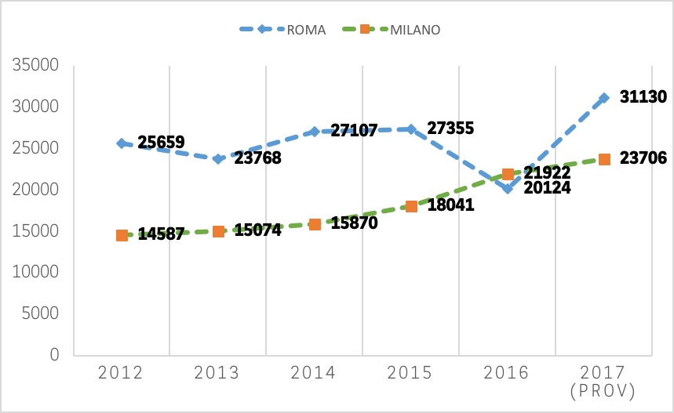
Elaborazione su dati Agenzia delle Entrate

A fronte di un numero di trasferimenti di proprietà immobiliari nettamente superiore (salvo per il 2016) che si registra a Roma, i prezzi medi al metro quadro ormai tendono a essere a vantaggio di Milano, nonostante gli effetti che sarebbe lecito attendersi per effetto della regola della domanda e dell’offerta.

Fig. 5 Raffronto prezzo medio a m² a Roma e Milano (2017)

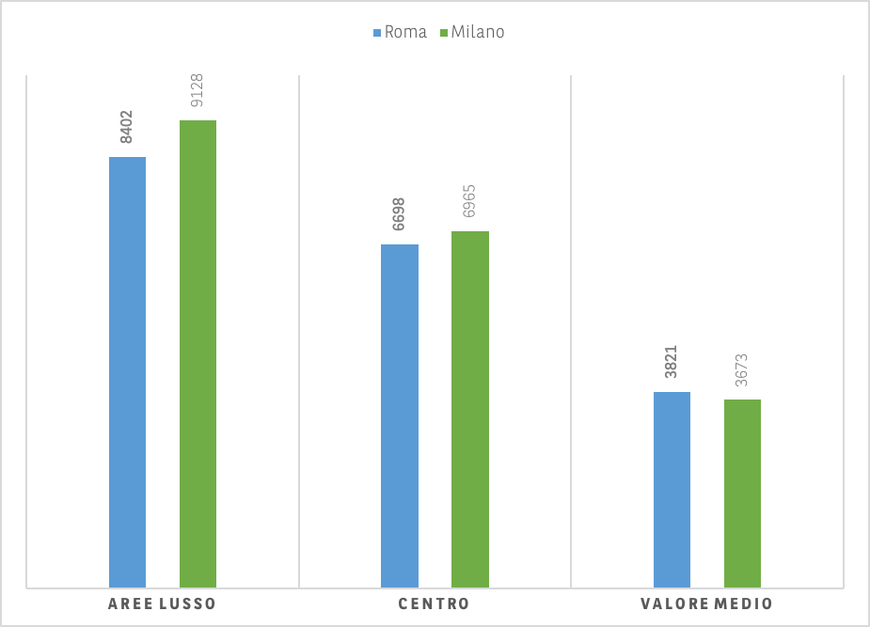
Elaborazione su dati Agenzia delle Entrate

Analizzando le serie storiche dell’andamento dei prezzi (per comodità i dati sono riferiti solo a due aree omogenee OMI fissate dall’Agenzia delle Entrate del centro storico delle due città) si nota come il trend dei prezzi di Milano sia stato costantemente in salita mentre a Roma l’andamento è stato altalenante e con un’accelerazione più contenuta. Un primo netto salto dei prezzi di Milano si è registrato intorno al 2014 per poi arrivare al sorpasso nel 2016.

Per quanto riguarda, infine, i tempi medi necessari per definire la vendita i due mercati, seppur con valori comparabili, vedono una prestazione migliore di Milano dove, secondo l’ultima rivelazione trimestrale dell’Osservatorio Nomisma del 2017 in media servono 5,5 mesi contro i 6,5 mesi necessari a Roma nel caso delle transazioni che riguardano edifici nuovi (il dato sull’usato invece tende a coincidere con 6 mesi in media in entrambi i casi).

Fig. 6 Serie storica prezzi medi m² a Roma e Milano centro (2012 - 2017)
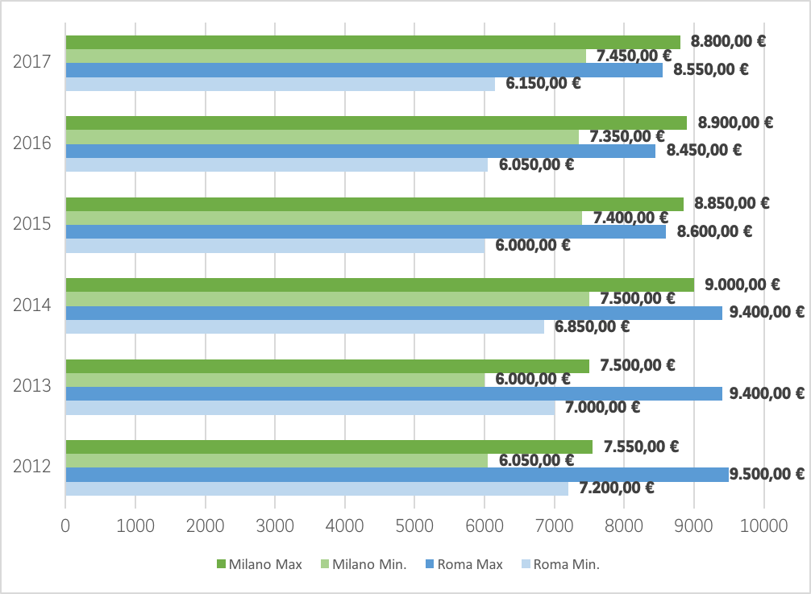
Elaborazione su dati Agenzia delle Entrate

Le caratteristiche salienti del mercato immobiliare residenziale della capitale lombarda sono le seguenti:
- uno stock di immobili in crescita ma ad un tasso contenuto (con un tasso medio in 10 anni di poco più di 4 mila unità all’anno);
- le nuove costruzioni segnano un calo rispetto all’esistente con un valore, nel 2016, delle nuove costruzioni rispetto allo stock di immobili di solo lo 0,17%;
- il settore residenziale è fortemente in mano alle famiglie che detengono il 78% del patrimonio immobiliare (contro il 22% della proprietà in mano ad aziende);
- il tasso di non occupazione degli immobili è dell’11%;
- Solo il 9% del parco immobili è dislocato in centro, il 31% in zone semi centrali e il 67% nelle periferie;
- La composizione dello stock immobiliare vede il prevalere delle unità di dimensioni piccole (fra i 50 e gli 85 metri quadri, pari al 31% del totale) e medie (superfici fra i 115 ed i 145 metri quadri per il 29% del totale dello stock);
- Sviluppatori e costruttori rappresentano il 50% dello stock immobiliare

Dal punto di vista della domanda appare chiaro come la zona centrale rappresenti di gran lunga l’area di maggior interesse. Anche negli anni di crisi, la domanda di unità dislocate in centro è rimasta stabile rispetto ad altre zone della città. Per il resto si può affermare che a Milano il mercato è fortemente stabilizzato su una parte del patrimonio immobiliare, dislocato in zone di pregio, ben servite dai servizi e oggetto di recenti progetti di riqualificazione e sviluppo anche in parte collegati ad Expo Milano. L’andamento dei prezzi mostra invece una dinamica interessante, a riprova dell’interesse sempre più forte da parte degli investitori nei confronti della città. Dal 2000 ad oggi il prezzo al metro quadro infatti è aumentato per tutte le aree della città, anche se con dinamiche diverse che premiano in particolare le aree di lusso e quelle centrali che si rivalutano, in 17 anni, del 56 e del 64% rispettivamente.

Roma in questa analisi appare come una città dalle enorme potenzialità, con i “fondamentali” e i valori economici di base giusti per rendere sostenibili iniziative di sviluppo di grande rilievo.
Appare evidente che i driver del rilancio del mercato della Capitale devono essere:

- privilegiare localizzazioni in aree di pregio, centrali e residenziali per sfruttare l’impareggiabile e diffuso patrimonio artistico, storico e culturale della città;
- puntare su progetti di riqualificazione/ristrutturazione di patrimoni immobiliari esistenti (e localizzati in aree interne alle città) potendo così contribuire alla risistemazione e al rilancio di zone ben definite all’interno di specifici quartieri;
- prediligere scelte progettuali e di costruzione innovative in grado di garantire sostenibilità dell’intervento, minori costi di gestione, migliori prestazioni e condizioni di uso degli immobili ed elevando in questo modo il valore intrinseco degli immobili;
- offrire servizi integrativi di alto livello (ad esempio sicurezza, verde comune, wellness) per migliorare l’esperienza abitativa;
- sviluppare politiche commerciali innovative e in grado di fornire valore aggiunto al compratore.

È l’insieme di questi elementi che, nel tempo, ha fatto delle grandi capitali europee (da Milano a Londra, da Berlino ad Amsterdam) il punto di riferimento del mercato del real estate. Avere le capacità, sia tecniche che economico-finanziarie di immaginare imponenti progetti di trasformazione di una determinata porzione di città sono, sempre più in prospettiva, le parole d’ordine alle quali guardare per garantire a Roma un posto in questo cerchio ristretto di grandi città dove vivere ed investire sono non solo dei buoni affari ma anche una buona scelta.

